Дистанционное обучение по дополнительной общеразвивающей

программе «Мастерская чудес»

Внимание! Все задания выполнять под контролем взрослых (родителей)!

Группа 1,2 (ПФДО)

Возраст детей- 7-10лет

Тема занятия : Бумагопластика

Задание 3. «Белоснежный голубь»

Занятие рассчитано на 4 часа

Здравствуйте, ребята! Сегодня мы с вами сделаем своими руками замечательных белых голубей. Эта птица- один из древнейших символов, олицетворяющих мир, чистоту, любовь, свободу и добрую весть. Поэтому наш голубь может стать украшением любого праздника или просто хорошим подарком доброму человеку.

Необходимые материалы: Лист белой бумаги формата А4, ножницы, клей ПВА, пластиковая карточка.

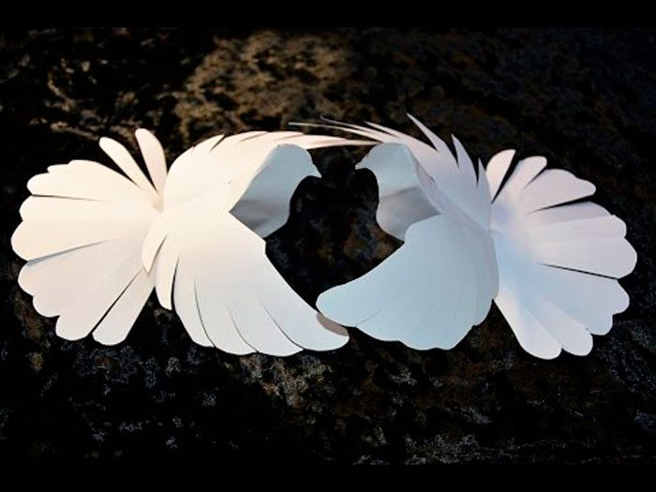
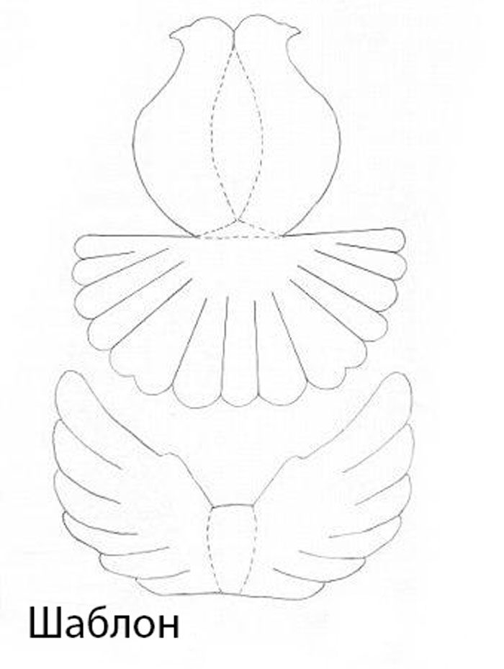
Этапы работы:

1.Распечатайте шаблон , вырежьте заготовку и сделайте надрезы на хвосте;
2.Сделайте загибы по пунктирным линиям, используя пластиковую карточку для удобства. Пунктирные линии должны остаться внутри;
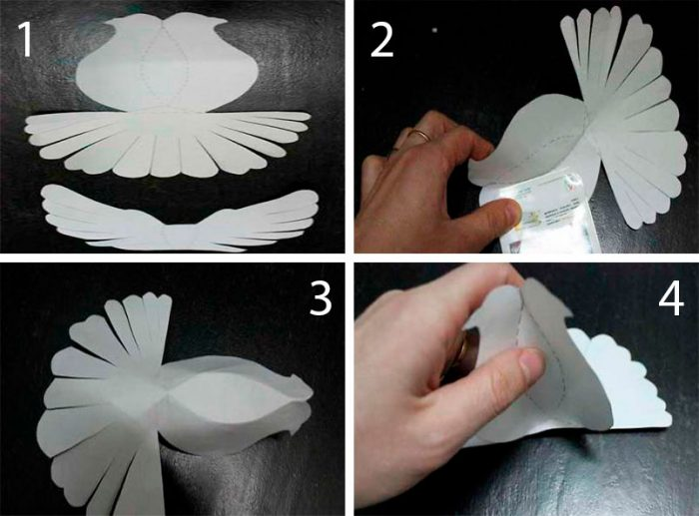

3.Нанесите клей на треугольник у основании хвоста;
4 Посадите голубя на хвост;
5.Подкрутите перья хвоста следующим способом: от основания каждого
перышка к краю проведите ножницами резкими движениями (родители или взрослые члены семьи помогут вам сделать это правильно);

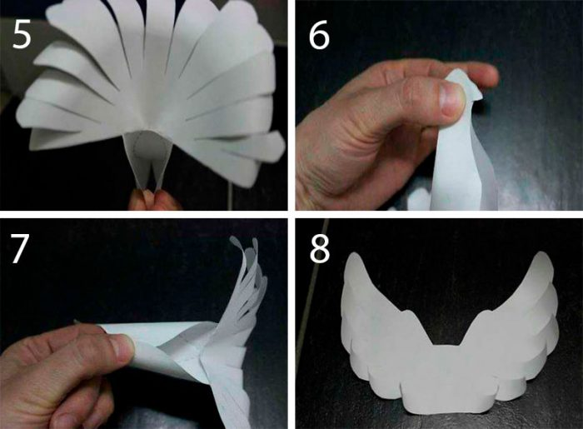
6.Склейте голову голубя, как показано на фото;
7.Склейте грудку голубя;
8.Возьмите крылья и подкрутите пёрышки таким же способом, как и хвост. Пунктирные линии должны остаться внизу.
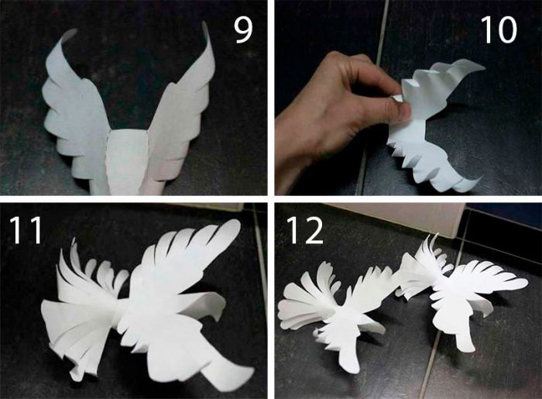
9.Выверните крылья таким образом, чтобы пунктиры остались внизу.
10.Проверьте, чтобы крылья были подкручены с обеих сторон симметрично друг другу;
11. Приклейте крылья к центру спинки голубя.
12. Белоснежный голубь готов.
Рекомендую сделать пару голубей.
Удачи вам , ребята!

Дистанционное обучение по дополнительной общеразвивающей
программе « Маленький волшебник»

Внимание! Работы выполняются под присмотром взрослых!

Группа 3 ( ПФДО)
Возраст детей :7-10лет
Тема занятия : Бумагопластика
Задание3 : « Открытка к 9 Мая»
Занятие рассчитано на 4часа
Здравствуйте ,ребята!

Приближается самый главный праздник нашей страны-День Победы!
Каждый год миллионы людей отдают дань памяти всем погибшим в войне 1941-1945г.г. В 2020 году отмечается торжественная дата-75- летие Победы в Великой Отечественной войне. Мы поздравим наших дорогих ветеранов с этой торжественной датой. Самым простым, но трогательным подарком является открытка, сделанная своими руками.
Предлагаю Вашему вниманию мастер-класс : « Открытка к 9 Мая»

Необходимые материалы:
- Цветной картон;
- Цветная бумага;
- Клей ПВА;
- Ножницы;
- Линейка;
- Георгиевская лента;
- Фломастеры.

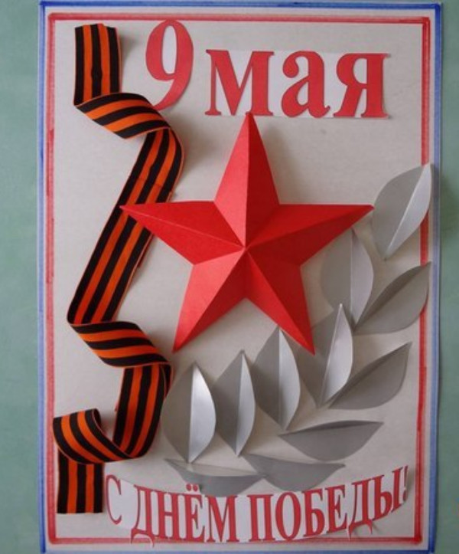
Этапы работы:
- Подготовить основу ( картон белый или голубой). Размер основы для открытки подберите самостоятельно;
- Фломастером ил маркером при помощи линейки сделайте окантовку ( рамочку) или придумайте свой вариант оформления рамки;
- Нарежьте листочки для лавровой ветви ( используйте бумагу зеленого, золотистого или серебристого цвета;
- Каждый листочек согните ровно по вертикали ; (фото1)

(фото1)
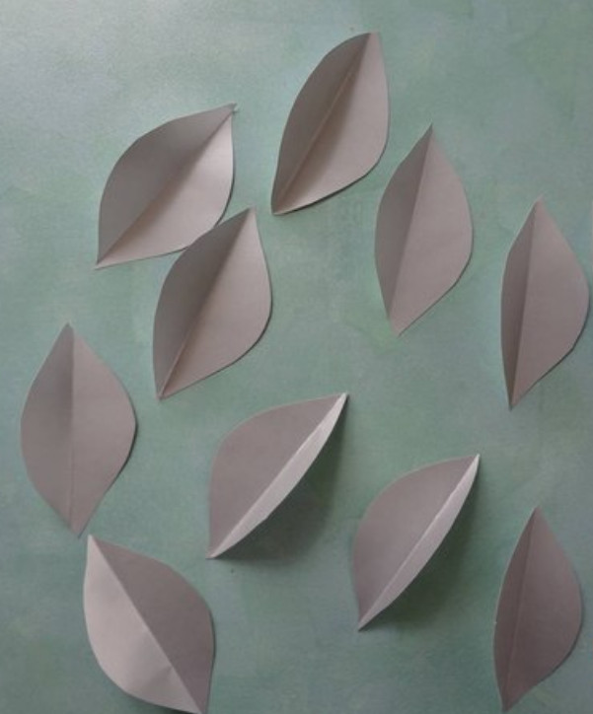

- Распечатайте шаблон звезды, вырезайте аккуратно, по контуру;(фото2)
- Переведите шаблон на бумагу красного цвета;
(фото2)
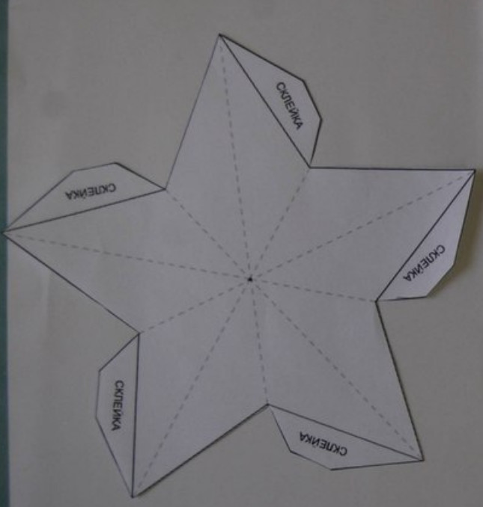

- Пунктирные линии –это места сгибов, точно по пунктирным линиям сделать сгибы; (фото3)
- А так же по краям звезды; (фото3)
- Загнуть каждый кончик звезды и склеить четко по линиям , где есть пометка « склейка» ; ( фото4)
- Подождать , когда клей высохнет;
- Готовую звезду аккуратно прогладить по линиям сгибов , как показано на фото (5)
- Звезда в готовом виде (фото6)
- Наклеиваем все элементы работы на картон, начиная с лавровой ветви;
- Подклеиваем георгиевскую ленту;
- Вырезаем из цветной бумаги и наклеиваем надписи или подписываем.
Открытка готова. Творческих успехов!
См. ниже варианты открыток к 9 Мая.

( фото3)
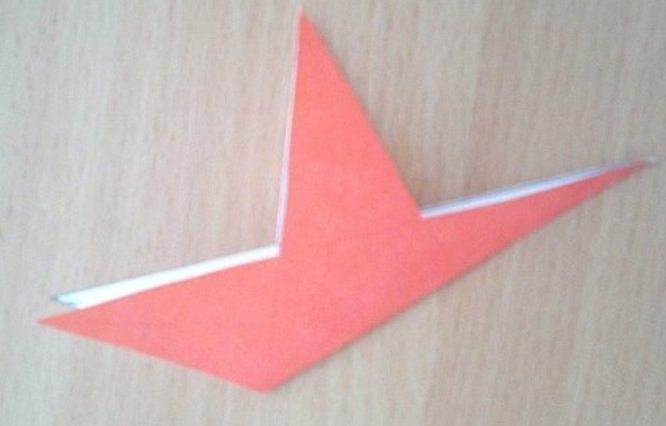
( фото4)
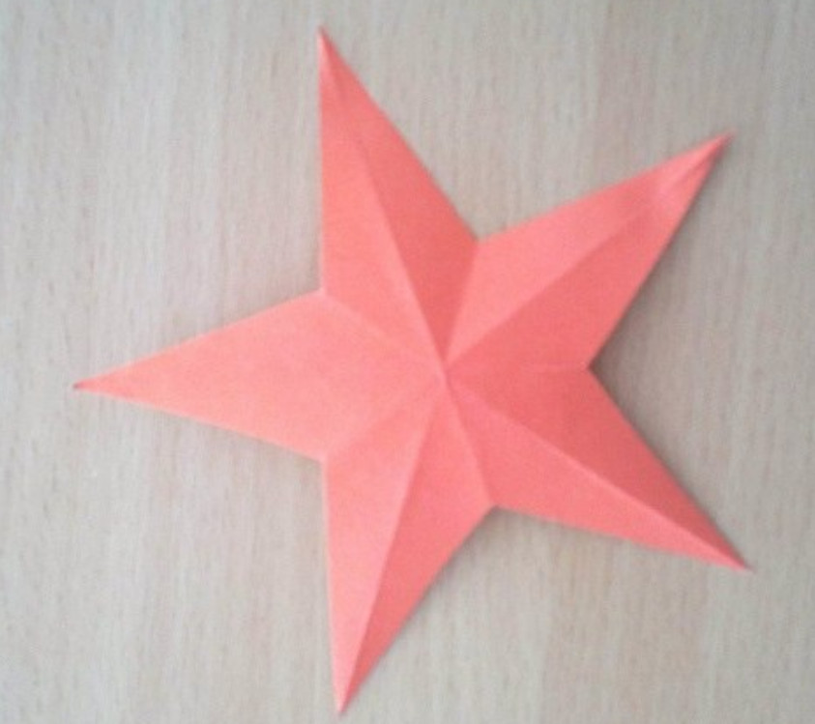

(фото5)

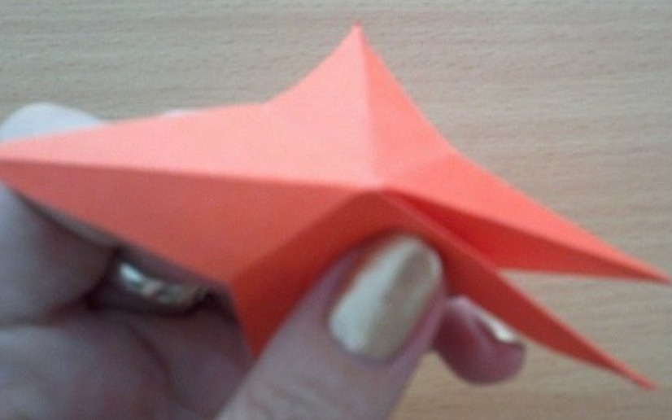
( фото6)
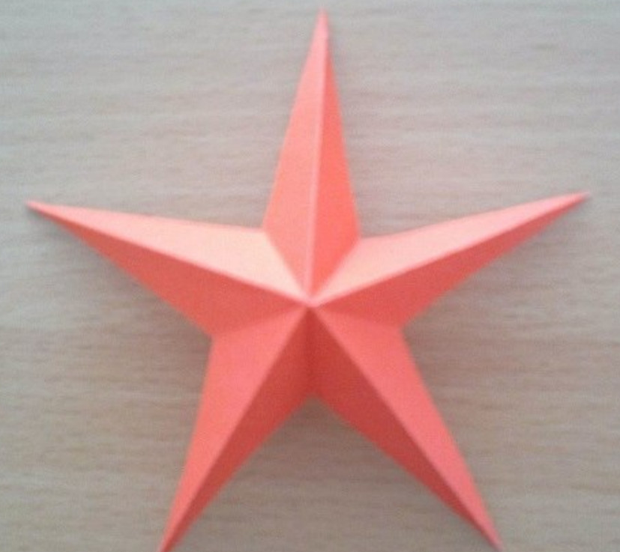

Варианты открыток к 9 Мая

Дистанционное обучение по дополнительной общеразвивающей
программе « Маленькие волшебники»

Группа 4,5,6 (ПФДО)
Возраст детей: 4-7 лет;
Тема занятия : Объемная аппликация
Задание 3 « Бабочка-коробочка»
Занятие рассчитано на 2 часа

Внимание ! Все работы выполняются под присмотром взрослых!
Здравствуйте ,дорогие ребята!
Сегодня к вам в гости пришла не просто бабочка, а бабочка-коробочка или, как еще ее называют – божья коровка. Вы конечно все знаете такой стишок:

Божья коровка, черная головка
Улети на небо, принеси нам хлеба
Черного и белого, только не горелого!

А что мы еще знаем об этом насекомом?
Ну, конечно, это красивый маленький жучок. У него выпуклое округлое тело, а цвета он может быть любого – красного, желтого, оранжевого и даже черного. На его спинке много маленьких черных точек.
Во всем мире существует более 5000 видов божьих коровок, они делают 85 взмахов крылышками за 1 секунду. Пятна на спинке им нужны для того, чтобы отпугивать хищников. Эти маленькие жучки приносят большую пользу, они уничтожают тлю- врага растений. И еще много интересного можно узнать об этих удивительных созданиях из книг и фильмов.
Сегодня мы научимся делать бабочек-коробочек из картона и бумаги.

Для этого нам будут нужны следующие материалы:
- Картон красного и черного цвета;
- Цветная бумага красного и черного цвета ( двусторонняя, плотная);
- Бумага белого цвета;
- Ножницы;
- Клей- карандаш или ПВА.

Приступаем к работе:
1.Подготовим круглую основу из красного картона ( диаметр круга-8 см)
2.Нарежем полоски из бумаги красного цвета 1см x12 см
3. Из картона черного цвета вырезаем голову, рожки;
4. Из бумаги белого цвета вырезаем овалы для глаз , наклеиваем черные зрачки и приклеиваем глазки на голову;
5. Из бумаги черного цвета вырезаем кружочки для спинки ;
6. На красную круглую основу начинаем наклеивать полоски в такой последовательности, как показано на фото;
7. Затем подклеиваем головку и черные кружочки на спинку.

Проявите Фантазию! Можно сделать несколько жучков и посадить их на зеленую полянку. Полянку вырезать из зеленого картона и украсить цветочками.

В черной шапочке блестящей,
Милый, маленький жучок
Говорят, приносит счастье
Нужно лишь сказать стишок:
Божья коровка
Полети на небо,
Принеси нам хлеба!
Всем детишкам сласти,
Всем на свете, Счастье!

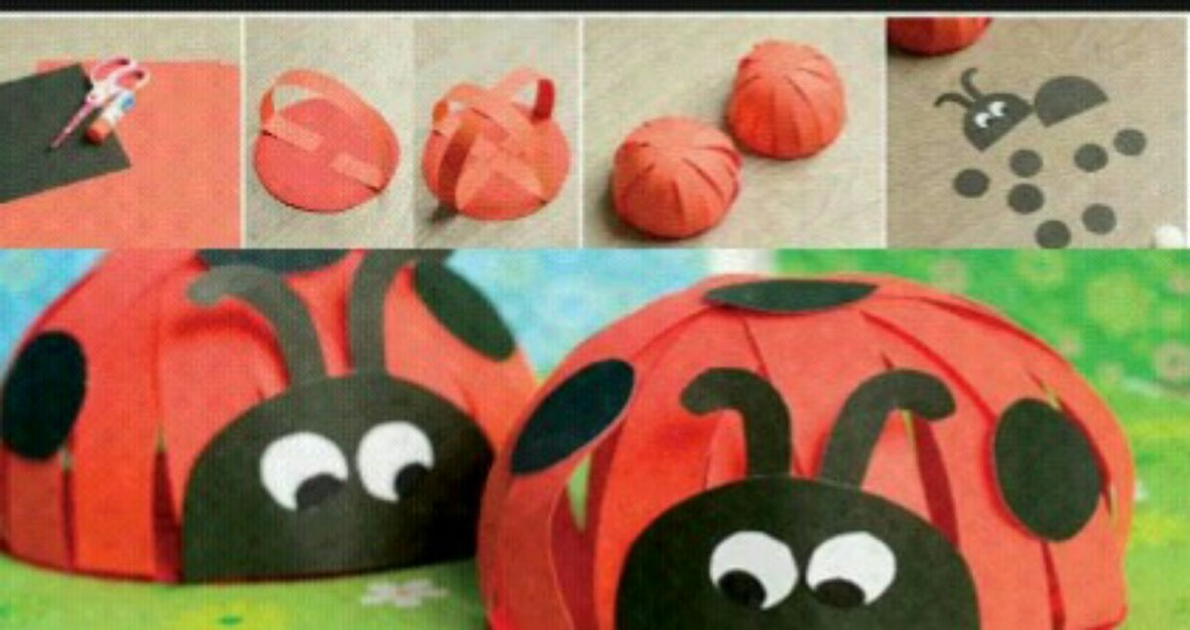

Дистанционное обучение по дополнительной общеразвивающей
программе « Маленькие волшебники»

Группа 4,5,6 (ПФДО)
Возраст детей: 4-7 лет;
Тема занятия : Объемная аппликация
Задание 4 «Подарок к 9 Мая »
Занятие рассчитано на 2 часа

Внимание ! Все работы выполняются под присмотром взрослых!
Ребята, сделать простую , но оригинальную и яркую поделку совсем не сложно.
Материалы для работы:
- Цветная бумага;
- Картон красного цвета;
- Цветная бумага ( гофрированная бумага, но можно обойтись и без нее);
- Ножницы;
- Клей ПВА ( можно использовать клей « Момент»);
- Компакт-диск;
- Георгиевская лента;
- Скотч.
Этапы выполнения работы :
- На листе картона красного цвета нарисовать цифру 9 высотой примерно 10-12 см и аккуратно вырезать ее ножницами;
- Приклеить девятку на правой стороне диска;
- Из бумаги зеленого цвета вырезать 9-11 листочков и в произвольном порядке приклеить их на диск, соединяя по 2-3 листочка;
- Из розовой цветной бумаги вырезать необходимое количество цветочков и слегка приподнять пальцами их лепестки, чтобы создать объем;
- Приклеить заготовки на диск, формируя из них ветку цветущего дерева.
- Из желтой бумаги вырезать небольшие кусочки бумаги , скатать из них шарики и приклеить на середину цветочков;
- Из георгиевской ленты сложить плоскую петлю и приклеить в нижней части композиции.
- Чтобы поделку можно было подвесить, нужно прикрепить к тыльной стороне диска петельку из тесьмы или нитки. Для этого можно использовать скотч.
Поделка готова! Она станет хорошим подарком к Дню Победы!
Успехов вам, ребята!

